えんがわ通信
２０２５年 8月号 №134
■TEL&FAX：０７７－５８５－７７１５
０８０－９７５５－７７１５
■住所：〒５２４－０１０４ 守山市木浜町１９３１－１
木浜デイサービス えんがわ（株式会社コミュニティハウスえん）

近畿地方の梅雨明けがとても早くてその後は猛暑が続きました。まだ、これから8月なので暑さはもうしばらく続きます。新聞には熱中症で搬送された方の数が、すでに昨年を上回り、そのうちの6割が高齢者と書いてありました。
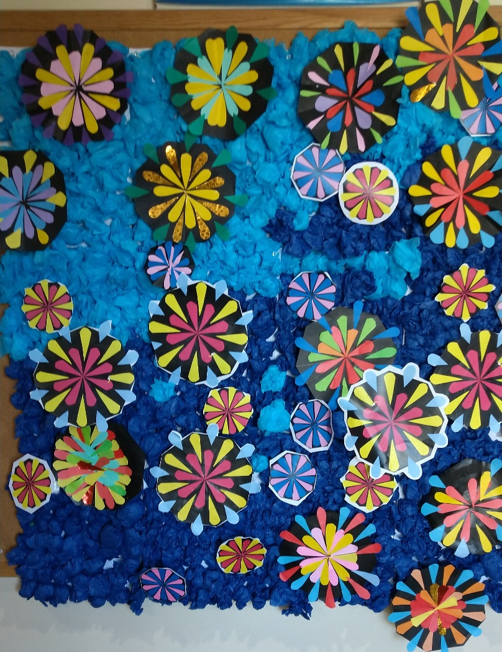
熱中症のリスクが高まっている状況ですので、繰り返しになりますが、利用者様・ご家族様もこまめに水分を補給していただき、適切にエアコンを利用しての体温調節により熱中症・脱水症状への対策を心掛けていただきたいと存じます。今夏も全員で無事に乗り切りたいと願っています。当事業所でも、皆様への水分補給の促進と温度・湿度の調整に十分注意いたします。
花 火
夏と言えば花火ということで、今年は夜空に打ちあがる花火を皆様に作っていただきました。まず、背景となる夜空は紺のお花紙を丸めていただきました。
その次には花火の大輪を表現するように花火の型取りをしていただきました。それから花火の華やかさを表現するように折り紙を花火の模様になるように貼っていただき、大輪の花火をたくさん仕上げていただきました。
最後に台紙にお花紙を貼り合わせ、その上に花火を配置していただきました。
とても美しい夜空の風景ができあがりました。

裏面へ

お知らせ
- 8月は祝日とお盆休みがあり、１１日（月）山の日、14日(木)～17日（日）までお盆休みとなりますのでご了承くださいますようお願い申し上げます。
- 8月のキッチンカーは、キッチンカーのスタッフさんの熱中症対策でお休みとなります。
- 介護負担割合証というオレンジ色のカードをコピーさせていただきたいのでご持参
くださいますよう、よろしくお願いいたします。
・ご家族様から何回かお問い合わせをいただきましたマスク着用の件ですが、市内ではコロナ感染症
にかかる方が少し増えてきていると伺っています。もうしばらくご不自由をおかけしますが、
マスクの着用をお願いしたいと考えます。息苦しい場合など適宜外していただいて結構です。また、様子観察をしてスタッフからお声掛けもさせていただきます。ご協力をよろしくお願い致します。

